МУНИЦИПАЛЬНОЕ ОБРАЗОВАНИЕ
«ТУРУНТАЕВСКОЕ СЕЛЬСКОЕ ПОСЕЛЕНИЕ»

АДМИНИСТРАЦИЯ ТУРУНТАЕВСКОГО СЕЛЬСКОГО ПОСЕЛЕНИЯ

ПОСТАНОВЛЕНИЕ

« 30 » июня_ 2015 г. № 62

с. Турунтаево

Об утверждении схемы размещения
нестационарных объектов торговли
на территории муниципального образования
«Турунтаевское сельское поселение»

В соответствии с Федеральным законом от 28.12.2009 № 381-ФЗ «Об основах государственного регулирования торговой деятельности в Российской Федерации», Федеральным законом от 06.10.2003 № 131-ФЗ «Об общих принципах организации местного самоуправления в Российской Федерации», постановлением Администрации Томской области от 09.07.2010 № 135а «О порядке разработки и утверждения органами местного самоуправления муниципальных образований Томской области схем размещения нестационарных торговых объектов», в целях обеспечения рационального размещения и функционирования нестационарных торговых объектов на территории муниципального образования «Турунтаевское сельское поселение»,

ПОСТАНОВЛЯЮ:

- Утвердить перечень мест размещения нестационарных объектов торговли на территории муниципального образования «Турунтаевское сельское поселение», согласно приложения № 1 к настоящему постановлению.
- Утвердить схемы размещения нестационарных объектов торговли на территории муниципального образования «Турунтаевское сельское поселение», согласно приложениям №№ 2-3 к настоящему постановлению.
- Направить утвержденную схему в Департамент потребительского рынка Администрации Томской области.
- Считать утратившим силу постановление Администрации Турунтаевского сельского поселения № 51 от 19.07.2013г.
- Контроль за исполнением настоящего постановления возложить на специалиста по
архитектуре и градостроительству Е.А. Гладченко.

Глава поселения
(Глава Администрации) В.П. Ермоленко

Приложение № 1
к постановлению Администрации
Турунтаевского сельского поселения
от 30.06.2015 № 62
Перечень мест размещения нестационарных объектов торговли
на территории муниципального образования «Турунтаевское сельское поселение»
№ на схеме | Местоположение | Район | Тип временного объекта | Специализация | Место размещения | Период размещения
1 | д. Халдеево  ул. Иркутская, 64а | Томский | киоск | смешанные  товары  (продуктовые товары, хозяйственные товары) | д. Халдеево  ул. Иркутская, 64а | Круглый год
2 | с.Турунтаево  ул. Школьная, 8 | Томский | палатка | Промышленные  товары | Рядом с почтовым отделением | Круглый год

Приложение № 2
к постановлению Администрации
Турунтаевского сельского поселения
от 30.06.2015 № 62

Схема
размещения нестационарных объектов торговли
на территории муниципального образования «Турунтаевское сельское поселение

- Место нахождения нестационарного объекта торговли – д. Халдеево,
ул. Иркутская, 64а
- Ассортимент продаваемых товаров – смешанные товары (продуктовые, хозяйственные).
- Тип нестационарного объекта торговли – киоск.
- Период размещения нестационарного объекта торговли – круглый год.

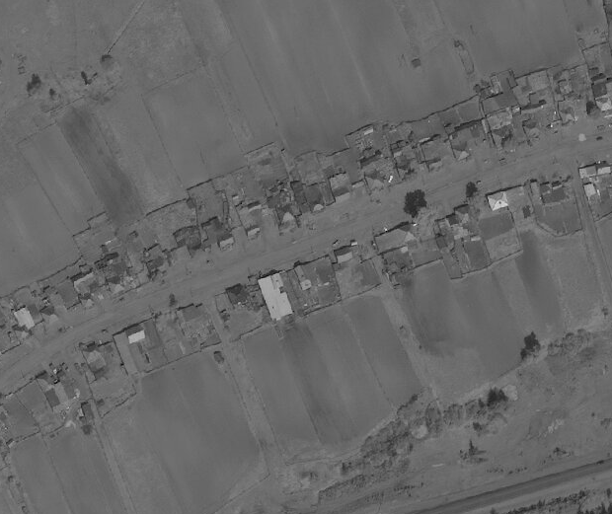

Нестационарный объект торговли

Приложение № 3
к постановлению Администрации
Турунтаевского сельского поселения
от 30.06.2015 № 62

Схема
размещения нестационарных объектов торговли
на территории муниципального образования «Турунтаевское сельское поселение

- Место нахождения нестационарного объекта торговли – с.Турунтаево,
ул. Школьная,8 (рядом с отделением почтовой связи).
- Ассортимент продаваемых товаров – промышленные товары.
- Тип нестационарного объекта торговли – палатка.
- Период размещения нестационарного объекта торговли – круглый год.

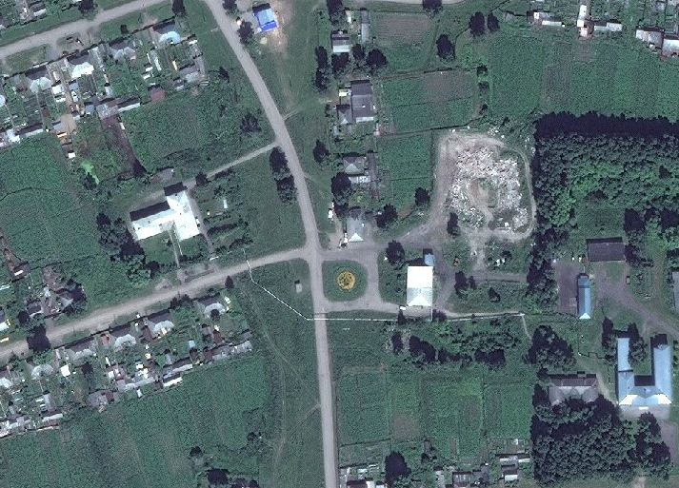

Нестационарный объект торговли

